活動報告
女性経営者発展支援事業の取組み結果
【岩手県女性経営者発展支援会議の開催】
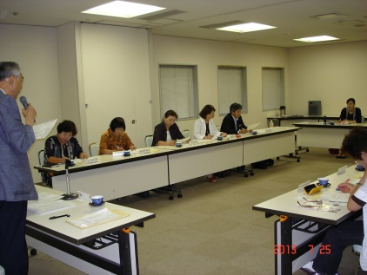
関係機関・団体の密接な連携により、事業の実効性ある推進を図る
ために設置。
○役割：基本方針、活動計画等の検討協議
○構成機関・団体
・JA岩手県女性組織協議会 ・岩手県女性農業委員ポラーノの会
・岩手県生活研究グループ連絡協議会 ・岩手県農業農村指導士協会
・花巻市認定農業者協議会 ・岩手県農業協同組合中央会
・岩手県中小企業団体中央会 ・NPO法人いわてアグリサポートネット
・岩手県農林水産部流通課及び農業普及技術課 ・中央農業改良普及センター ・岩手県農業会議

【平成24年度の実施内容】
【女性農業者等を支援する研修交流会】
農業生産や起業活動などに取り組んでいる女性農業者相互の情報交換、交流を目的に開催。
県北ブロック：11月28日 久慈市 参加者数44名
県南ブロック：11月30日 奥州市 参加者数79名
県央ブロック：12月13日 盛岡市 参加者数49名
（実施内容）各会場共通
○実践者によるパネルディスカッション
テーマ： 女性のチカラで地域を元気に！
～わたし（たち）にもできる～
コーディネーター
岩手県立大学総合政策学部 教授 吉野英岐氏
○分科会（４分科会）
１．起業活動の取組み、２．農業経営への参画
３．女性のチカラを活かした地域活性化の取組み
４．若手女性農業者の仲間づくり
分科会では、新たなネットワークの必要性についても話し合いが行われている。

（まとめ）いずれのブロックでも、参加者は交流を通じて新たな出会いが生まれ、大変好評を得た。
ネットワークの形成については、受け止め方に相違はあるものの、関心が高いことが伺われた。

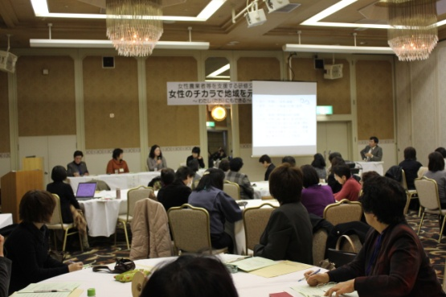

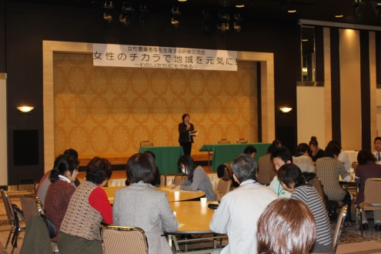

【女性農業者等を支援するアグリビジネスセミナー】
研修交流会の参加者を中心に、ネットワークの形成に対する理解
を深めるとともに、その推進を目的に開催。
2月20日、盛岡市、参加者数69名
（演題及び講師）
○「ネットワークで輝ける自分がいる！」
（有）諏訪野＆ファーム・インさぎ山 代表 萩原さとみ氏
○「女性の視点を活かし、農業を変えよう」
農業ジャーナリスト 青山浩子氏
（まとめ）講演は好評を得たが、新たなネットワークへの参加については、今後の検討とする参加者が
多く、慎重な様子が伺われた。
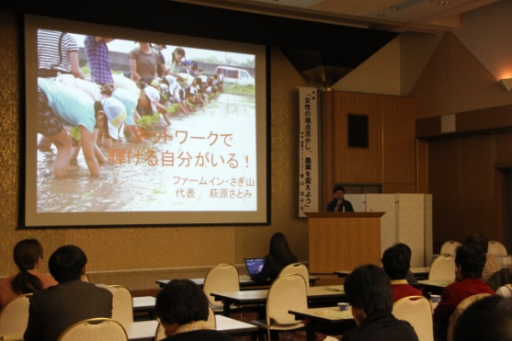

【平成25年度の実施内容】
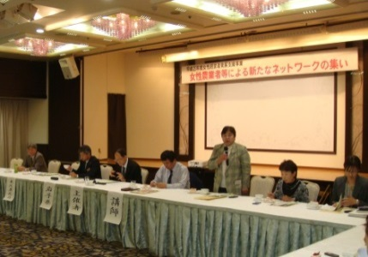
【女性農業者等による新たなネットワークの集い】
新たなネットワークの設立を目的に開催。
10月17日 盛岡市 参加者数40名
講演 「新たなネットワークに期待すること」
岩手県立大学総合政策学部 教授 吉野英岐氏
（新たなネットワークの概要）
○名称 「アグリウーマン・岩手きらりネット」（略称：岩手きらりネット）
（代表：熊谷富民子さん、事務局：岩手県農業会議）
○活動内容 パソコンや携帯電話等による情報交換、事務局からの情報提供を中心とする活動
○会員 県内女性農業者のほか、会員に対し情報提供が可能な個人及び団体で、男女は問わず、
一定の手続きは必要であるが、随時入退会は可能であり、会費は不要。

【女性農業者等と食産業関係者等との交流会】
～出会い・つながり・女性の力で地域を元気に～
異業種との交流・連携を通じて、新たな出会いの創出、情報交換を目的に開催。
県南ブロック：11月28日 奥州市 参加者数60名
南いわて食産業クラスター形成ネットワーク（県南地域の
食産業関係者によるネットワーク）会員との交流会
（実施内容）
○６次産業化の優良事例の紹介
「母ちゃんの漬物から６次産業化～すがっこ夢工房」
○農商工連携の優良事例の紹介
「新たな出会いで地域の魅力を再発見！」
○参加企業（6社）の紹介
○分科会（食産業関係者も交えた情報交換会）

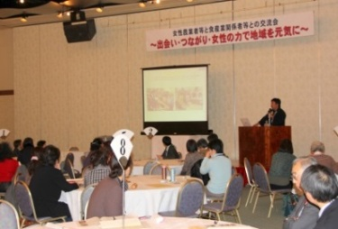

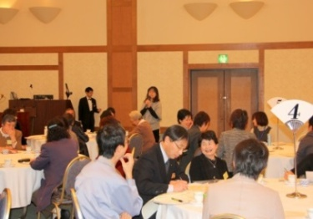

（県北ブロック）3月5日 二戸市 参加者数45名
二戸地域食産業ネットワーク（二戸地域の食産業関係者
によるネットワーク）会員との交流会
（実施内容）
○６次産業化の優良事例の紹介
「イタリア野菜の商品開発」
「地域特産物を使ったおにぎり、お惣菜のお店」
○農商工連携の優良事例の紹介
「地域活性化！ 地域と連携した商品開発」
○参加企業（4社）の紹介
○分科会（食産業関係者も交えた情報交換会）
（まとめ）両ブロックともに、参加者は起業活動に取組み、または関心を持っている女性農業者
であり、この交流会を通じて前進に向けて触発された様子であったが、具体的に踏み出
すには、課題も多いことが伺われた。
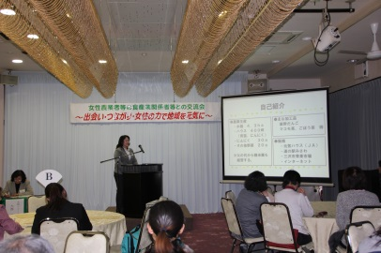

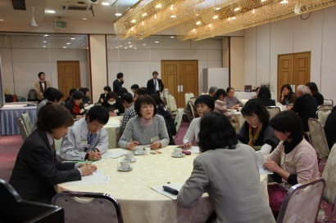

【ワークショップ】
（もりおか地方元気が出る女性塾）
農村の男女共同参画社会づくりを進めるうえで、組織活動の後継者
育成が課題になっており、地域のリーダー候補者を対象に自分の考え
をまとめ、人に伝えていくコミュニケーションスキルを磨くとともに、
相互の交流を通じて女性農業者の資質向上を目的に開催。
12月11日 八幡平市 参加者数35名
（実施内容）
○研修 「相手により伝わりやすいコミュニケーションのあり方」
講師：パーソナルコーチ 平野順子氏
「女性組織・グループ活動のイイトコ探し」

（宮古地方女性農林漁業者の集い）
農山漁村の女性が、より主体的・積極的に経営や地域活動に参画
できるよう、農林漁業における女性組織の連携のもとに相互の情報
交換や合同研修を通じて、今後の活動の充実を期して開催。
2月25日 宮古市 参加者数55名
～明日の農林漁業の発展を目指して、絆を大切に～
(実施内容)
○宮古地方における農山漁村女性組織の活動紹介
「震災時とその後の活動」
○研修 「より良いコミュニケーションを築くためには」
講師：パーソナルコーチ 平野順子氏

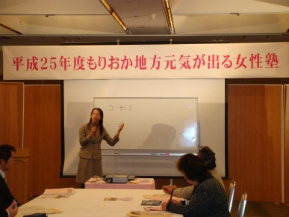

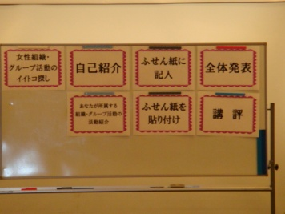

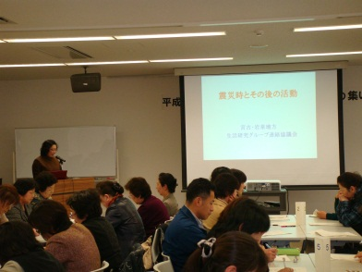

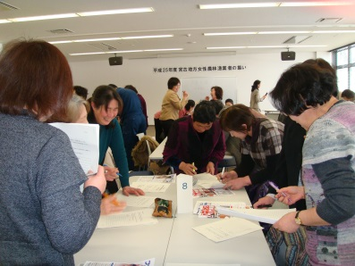

（まとめ）組織活動を通じて様々な情報を得ていることが伺われる。
仲間が出来たことの喜び、広がりが出来たことへの思いが
共通している。

